Instituto Educativo Económico Nacional (IEN) - UEGP N.° 167
Tecnicatura Superior en Desarrollo de Software
Espacio curricular: Probabilidad y Estadística

Robótica educativa y estadística: propuesta de programación en Python y evaluación del desempeño de un robot
Informe de investigación
Integrantes: Cardozo Agustin
Gomez Gonzalo
Medina Marcos
Monzon Esteban
Rojas Angel
Docente: Cabrera, Cintia
Curso, división y año: Segundo año - Comisión 1 - 2026
Turno: Mañana
Fecha de presentación: 30 de octubre de 2026
Índice
3. Introducción 3
4. Planteamiento del problema y objetivos 4
4.1 Problema 4
4.2 Objetivo general 4
4.3 Objetivos específicos 4
5. Marco teórico 5
5.1 Robótica educativa 5
5.2 MicroPython para ESP32 5
5.3 Sensores y actuadores 6
5.4 Medición, error e incertidumbre 6
5.5 Estadística descriptiva 7
5.6 Probabilidad e intervalos de confianza 7
5.7 Regresión lineal y correlación 8
5.8 Antecedentes 9
6. Desarrollo técnico de la investigación 10
6.1 Descripción del prototipo 10
6.2 Componentes y materiales 10
6.3 Experiencia de armado 11
6.4 Programa en Python 11
6.5 Procedimiento de comprobación 12
6.6 Ventajas, limitaciones y medidas de seguridad 13
7. Resultados y análisis 14
8. Conclusión 15
9. Bibliografía y fuentes consultadas 16
10. Anexos 18
Anexo A. Programa y configuración 18
Anexo B. Datos originales y trazabilidad 18
Anexo C. Fotografías y experiencia de armado 19
Anexo D. Documentación técnica del montaje 23
D.1 Inventario de componentes del kit ACEBOTT QD001 23
D.2 Cotejo del inventario y diferencias de documentación 25
D.3 Identificación visual y documentación pendiente 26
D.4 Fichas técnicas y alcance de sus especificaciones 27
D.5 Fotografías de montaje y alimentación 32
D.6 Referencias generales conservadas del original 33
Anexo E. Cálculos y análisis reproducible 34

3. Introducción
La robótica educativa permite relacionar un programa con acciones observables sobre un dispositivo físico. En la Argentina, la Resolución CFE N.° 343/18, del 12 de septiembre de 2018, aprobó los Núcleos de Aprendizajes Prioritarios de Educación Digital, Programación y Robótica. Ese marco propone comprender y construir sistemas digitales y vincularlos con la resolución de problemas (Consejo Federal de Educación, 2018).
Este trabajo aborda la robótica desde Probabilidad y Estadística. Las lecturas de un sensor pueden variar aun cuando se repita una medición en condiciones semejantes. Además, una orden de movimiento y su resultado físico dependen del montaje, la alimentación y las condiciones del ensayo. Para evaluar el desempeño del robot se necesitan observaciones repetidas y criterios explícitos de comparación. El tema se eligió para vincular Python con un dispositivo físico, producir datos propios y evaluar su confiabilidad con evidencia.
El grupo trabaja con un vehículo educativo ACEBOTT QD001. El armado comenzó el 16 de octubre de 2026 y finalizó el 20 de octubre de 2026. Una comprobación inicial mediante la aplicación oficial de ACEBOTT, conectada por Wi-Fi, permitió verificar la respuesta a órdenes manuales de movimiento. El sensor ultrasónico está instalado. No se ha confirmado todavía la ejecución de un programa autónomo ni la captura de mediciones para el análisis estadístico.
La propuesta consiste en programar el desplazamiento automático y la detención ante obstáculos. Se prevé utilizar MicroPython en el ESP32, previa identificación del hardware y preservación del firmware existente. Esta tecnología se presenta como una opción de desarrollo que aún debe instalarse y comprobarse.
El informe presenta el problema, los objetivos y los fundamentos teóricos; describe el estado conocido del prototipo y el diseño de la metodología; y dispone los apartados de resultados y anexos para incorporar datos propios cuando se realicen los ensayos. Las conclusiones sobre precisión y confiabilidad quedarán sujetas a esa evidencia.

4. Planteamiento del problema y objetivos

4.1 Problema
El control manual verificado permite afirmar que el vehículo respondió a la aplicación, pero no permite cuantificar la exactitud del sensor ni la confiabilidad de una detención automática. Esas propiedades requieren un programa implementado, mediciones de referencia y ensayos repetidos.
La pregunta de investigación es: ¿con qué error mide distancias el sensor instalado y con qué frecuencia el robot logra detenerse sin colisionar, bajo condiciones previamente definidas, una vez implementado el control autónomo?

4.2 Objetivo general
Desarrollar un programa de movimiento autónomo y detención ante obstáculos para el ACEBOTT QD001 y evaluar estadísticamente su desempeño mediante datos obtenidos por el grupo.

4.3 Objetivos específicos
1. Identificar y documentar los componentes utilizados, las conexiones y las condiciones de alimentación del prototipo.
2. Implementar el algoritmo de lectura, validación, decisión, actuación y registro, utilizando la tecnología de Python que resulte compatible con el equipo.
3. Establecer y ejecutar un protocolo de repetibilidad, calibración y frenado, con criterios de éxito definidos antes de medir.
4. Aplicar medidas descriptivas, análisis de error, regresión e inferencia probabilística cuando sus supuestos sean adecuados.
5. Interpretar los resultados, reconocer limitaciones y fundamentar mejoras del programa o del procedimiento.
Los objetivos de implementación y evaluación se mantienen como metas del trabajo. La prueba manual inicial no acredita su cumplimiento.

5. Marco teórico

5.1 Robótica educativa
La robótica educativa utiliza la construcción y programación de dispositivos para estudiar relaciones entre instrucciones, sensores, actuadores y fenómenos físicos. Permite observar el efecto de una decisión del programa y contrastarlo con un resultado medido.
Albarello y Hafner Táboas (2019) analizan las políticas educativas argentinas y distinguen el estudio de la programación y la robótica como saberes propios de su empleo como recursos para otros aprendizajes. En este proyecto, el dispositivo aporta observaciones para trabajar contenidos de estadística; su valor didáctico depende de explicar el procedimiento y evaluar críticamente la información obtenida. La Resolución CFE N.° 263/15 constituye un antecedente de la política de enseñanza de la programación que analizan esos autores.

5.2 MicroPython para ESP32
Python es un lenguaje interpretado de alto nivel. MicroPython es una implementación de Python orientada a microcontroladores. Su documentación incluye un puerto específico para la familia ESP32. Ejecutar el programa en la placa permitiría realizar la tarea sin una computadora que envíe continuamente las decisiones de movimiento. Un programa Python ejecutado en una PC constituye otra modalidad y no demuestra, por sí solo, autonomía del dispositivo (MicroPython, s. f.-a).
El módulo machine proporciona acceso al hardware. Pin permite configurar entradas y salidas digitales; PWM genera señales con un ciclo de trabajo configurable; y time_pulse_us mide la duración de un pulso en microsegundos y admite un tiempo máximo de espera. Sus resultados de error o de espera agotada deben tratarse como lecturas inválidas (MicroPython, s. f.-b).
El grupo prevé utilizar MicroPython en el ESP32 del QD001. No se afirma que esté instalado o probado. Antes de programar se confirmarán la variante de placa, los pines y las bibliotecas necesarias. También se preservará el firmware que permite usar la app oficial y se documentará una vía de recuperación antes de cualquier reemplazo.

5.3 Sensores y actuadores
Un sensor transforma una magnitud física en una señal que el sistema puede procesar. Un actuador produce una acción física. En el robot se utilizarán la medición ultrasónica de distancia y el sistema de tracción; los modelos de los módulos y la etapa de potencia deben identificarse en la unidad real.
Un sensor ultrasónico de tiempo de vuelo estima la distancia a partir del recorrido de ida y vuelta de una señal acústica. Si el tiempo de eco se expresa en segundos y la velocidad del sonido en metros por segundo, la distancia se obtiene en metros:
$d = \frac{v_{s} t_{eco}}{2} (1)$
El factor 2 corresponde al trayecto de ida y vuelta. La velocidad del sonido y la reflexión dependen del ambiente y del objeto. Como ejemplo general, el manual HC-SR04 describe este principio; no se atribuyen su rango, precisión ni pines al sensor del QD001, cuyo modelo sigue pendiente de confirmar (AccuDIY, 2011).

5.4 Medición, error e incertidumbre
El error observado se calculará como lectura menos valor de referencia. El instrumento de referencia también tiene resolución e incertidumbre; por eso no se lo considera una verdad exacta. El sesgo se estimará con el promedio de esos errores y el error absoluto medio resumirá sus magnitudes:
$e_{i} = x_{i} − d_{ref,i}; \overline{e} = \frac{\sum_{i = 1}^{n}{e_{i}}}{n}; MAE = \frac{\sum_{i = 1}^{n}{|e_{i}|}}{n} (2)$
La repetibilidad expresa la dispersión bajo condiciones semejantes. Promediar observaciones independientes puede reducir la incertidumbre del promedio, pero no elimina el sesgo ni la variación de cada lectura. La incertidumbre caracteriza la duda sobre un resultado y no es sinónimo de error; una evaluación Tipo A se basa en el análisis estadístico de observaciones (JCGM, 2008, apartados 3.2 y 4.2).

5.5 Estadística descriptiva
Para n lecturas válidas de una misma condición se informarán la media, la mediana y el desvío estándar muestral. La media y el desvío se calculan mediante:
$\overline{x} = \frac{\sum_{i = 1}^{n}{x_{i}}}{n}; s = \sqrt{\frac{\sum_{i = 1}^{n}{{(x_{i} − \overline{x})}^{2}}}{n − 1}} (3)$
El desvío requiere n mayor que 1. La mediana es el valor central de las lecturas ordenadas, o el promedio de las dos centrales cuando n es par. Un histograma permite explorar la forma y los valores atípicos; no demuestra por sí solo normalidad.
Bajo independencia y condiciones estables, la incertidumbre estándar Tipo A del promedio se estima como $u_{A} = \frac{s}{\sqrt{n}}$. No incluye automáticamente la incertidumbre del instrumento de referencia ni todas las fuentes de error del montaje (JCGM, 2008, 4.2.3 y 4.2.7).

5.6 Probabilidad e intervalos de confianza
La frecuencia de éxito k/n estima la probabilidad de frenado correcto. Si hay n intentos independientes, dos resultados posibles y una probabilidad p constante entre 0 y 1, la cantidad de éxitos X, de 0 a n, puede modelarse mediante una binomial (NIST, s. f.-b):
$P(X = k) = \left({n \atop k}\right) p^{k} {(1 − p)}^{n − k} (4)$
Para la media, con observaciones independientes de una población aproximadamente normal y desvío poblacional desconocido, el intervalo bilateral de confianza del 95 % es (NIST, s. f.-a):
$\overline{x} ± t_{0,975; n − 1} \frac{s}{\sqrt{n}} (5)$
El símbolo t indica el cuantil de Student con n − 1 grados de libertad. El 95 % describe la cobertura del procedimiento en repeticiones del muestreo, no la probabilidad de que una media fija pertenezca al intervalo ya calculado. Una muestra de 30 datos no garantiza independencia ni normalidad.

5.7 Regresión lineal y correlación
Para evaluar la calibración se tomará x como distancia de referencia e y como lectura del sensor. El ajuste por mínimos cuadrados estima una recta que minimiza la suma de residuos al cuadrado (NIST, s. f.-c):
$\hat{y} = a + bx; b = \frac{\sum_{i = 1}^{n}{(x_{i} − \overline{x})(y_{i} − \overline{y})}}{\sum_{i = 1}^{n}{{(x_{i} − \overline{x})}^{2}}}; a = \overline{y} − b\overline{x} (6)$
Los residuos son las diferencias entre cada lectura y la predicción de la recta. Se revisarán junto con el sesgo y el MAE. El coeficiente r mide asociación lineal y está entre −1 y 1 cuando ambas variables presentan variación. Un r cercano a 1 no demuestra exactitud: una lectura que duplique siempre la referencia puede tener correlación perfecta y un error importante.
Se comparará el ajuste con la relación ideal y = x. Una pendiente próxima a 1 y una ordenada próxima a 0 se interpretarán junto con los errores y el rango ensayado. No se extrapolarán resultados a distancias o ángulos no medidos ni se adoptará una corrección sin evaluarla con observaciones adicionales.

5.8 Antecedentes
Zapata (2025), en un preprint disponible en arXiv, utiliza un HC-SR04 y Arduino. Registra 33 pares para calibrar distancia en función del tiempo y reporta r = 0,9985. En una comprobación posterior informa un MAE de 0,40 cm. También informa un MAE de 0,69 cm por debajo de 10 cm y de 0,18 cm por encima de 20 cm. Su trabajo ilustra la utilidad de combinar calibración y análisis de error; los coeficientes obtenidos corresponden a ese montaje y no se trasladan a nuestro robot.
Hunter (2023) estudia un HC-SR04 instalado en otro vehículo: utiliza 30 registros de distancia y promedia 16 lecturas por registro. Informa un error absoluto medio de aproximadamente 4,97 mm y señala limitaciones de alineación, referencia y uso de un solo sensor. Es un antecedente de evaluación experimental, no una garantía de desempeño del QD001. Analiza la distribución de los errores mediante Shapiro-Wilk y utiliza intervalos de confianza y bootstrap para estudiar sus promedios.
Ambos estudios se conservan como antecedentes sobre sensores ultrasónicos de bajo costo. El modelo del sensor instalado en el robot del grupo aún no está identificado y las condiciones de aquellos trabajos difieren de las que se deberán establecer aquí.

6. Desarrollo técnico de la investigación

6.1 Descripción del prototipo
El prototipo es el vehículo ACEBOTT QD001 de cuatro ruedas Mecanum. La documentación del fabricante describe una plataforma ESP32 con distintas posibilidades de programación y control. Esas capacidades de catálogo no prueban que todas estén activadas o implementadas en la unidad del grupo (ACEBOTT, s. f.).
El grupo completó el armado, instaló el sensor ultrasónico y verificó desplazamientos mediante la aplicación oficial por Wi-Fi. La tarea autónoma prevista consiste en avanzar y detenerse cuando un obstáculo se encuentre dentro de un umbral de seguridad. Esa función no se ha implementado ni probado como parte de este trabajo.

6.2 Componentes y materiales
Tabla 1. Identificación del prototipo.
Elemento | Información disponible
Vehículo y ruedas | ACEBOTT QD001 con cuatro ruedas Mecanum; armado informado por el grupo.
Sensor ultrasónico | Instalado. Modelo exacto y características eléctricas pendientes de identificación.
Control y expansión | El borrador identifica ESP32 Max V1.0 y Car Shield V2.0; se debe comprobar la revisión de la unidad y su pinout.
Tracción y alimentación | Movimiento manual comprobado. Modelos de motores, driver y características de alimentación pendientes de documentar.
Fuente: registro del grupo, borrador original y documentación general de ACEBOTT.
El inventario completo declarado por ACEBOTT se presenta en el anexo D, junto con sus fichas y el cotejo documental. Las fotografías de los anexos C y D documentan el montaje; la revisión física de cada modelo, las conexiones y las especificaciones de la unidad aún deben completarse.

6.3 Experiencia de armado
El armado del robot educativo ACEBOTT QD001 se inició el 16 de octubre de 2026 y finalizó el 20 de octubre de 2026. Con el prototipo ensamblado, el grupo realizó una comprobación del desplazamiento mediante la aplicación oficial de ACEBOTT, conectada al robot por Wi-Fi. El vehículo respondió correctamente a las órdenes manuales de movimiento.
Esta prueba acredita la respuesta observada del vehículo a ese control. No permite evaluar todavía la autonomía, el error del sensor ultrasónico ni la distancia de detención. El registro disponible no detalla incidentes, dificultades de armado o modificaciones de cableado; esas experiencias solo se incorporarán si el grupo las documenta.

6.4 Programa en Python
El programa autónomo todavía es una propuesta. Se prevé emplear MicroPython en el ESP32, sujeto a comprobar la compatibilidad y a preservar el firmware actual. El control de la app ya probado constituye el funcionamiento previo que se busca poder conservar o recuperar.
El ciclo propuesto comprenderá leer el sensor, validar la lectura y su antigüedad, decidir el estado del movimiento, actuar sobre la tracción y registrar el evento. Ante un obstáculo próximo, una lectura inválida, un error o una espera agotada se prevé ordenar la detención. También deberá existir una acción de parada manual.
No se fijan en este informe números de GPIO, umbrales ni valores PWM sin comprobar el montaje. La programación y las pruebas físicas se desarrollarán en una etapa separada, después del diagnóstico, el respaldo y la autorización correspondiente. No se realizó ningún cambio de firmware para preparar esta versión del informe.
Para los ensayos se propone guardar las lecturas y eventos en archivos CSV mediante una conexión con la computadora. El registro deberá distinguir valores medidos por el sensor, referencias obtenidas con instrumentos externos y observaciones manuales. El código ejecutado, su versión y sus parámetros se incorporarán al anexo A cuando estén disponibles. Para el análisis se consideran statistics, pandas y matplotlib como opciones pendientes de utilizar.

6.5 Procedimiento de comprobación
La metodología siguiente está prevista y aún no se ha ejecutado. Comprende tres ensayos prioritarios: repetibilidad, calibración y frenado. El estudio de velocidad según PWM quedará como actividad opcional y no se utilizará para afirmar resultados sin medirlos. Para el ensayo opcional de velocidad se conserva el recorrido propuesto de 1 m, con tiempo y PWM registrados.
Tabla 2. Ensayos previstos.
Ensayo | Unidad de observación y registro
Repetibilidad | Una lectura válida a una distancia fija. Se conservará también el registro de los intentos inválidos.
Calibración | Un par de distancia de referencia y lectura del sensor, identificado por condición y repetición.
Frenado | Una corrida completa con condición inicial, resultado, distancia final y causa de finalización.
Fuente: elaboración propia.
Antes de medir se identificarán el instrumento de referencia y su resolución, el punto físico desde el que se mide, la superficie, el obstáculo, la temperatura ambiente y el estado de alimentación. Se registrarán la versión del programa, los parámetros y el método de obtención de cada variable. Se mantendrán comparables las condiciones de cada serie.
Repetibilidad. Se elegirán tres distancias de referencia dentro del rango confirmado del módulo. Como meta inicial se proponen 30 lecturas por distancia; el número definitivo se establecerá antes del ensayo. El objeto y el sensor permanecerán fijos durante cada serie. Se informarán el número de intentos, las lecturas válidas y los fallos por separado.
Calibración. Se elegirán entre ocho y diez distancias de referencia y varias repeticiones por distancia. El punto de referencia y las unidades serán constantes. Se registrarán los pares originales, el sesgo, el MAE y los residuos del ajuste. Si se aplica una corrección, se la evaluará con datos adicionales y se conservarán las lecturas anteriores a ella.
Frenado. Cada corrida comenzará en una posición definida, con el mismo obstáculo y una configuración de movimiento registrada. Antes de iniciar la serie se fijarán el umbral de detención y una banda aceptable para la distancia final, compatible con la seguridad y la resolución del instrumento de referencia.
El éxito propuesto requiere detenerse sin contacto con el obstáculo y dentro de esa banda. Se registrarán también colisiones, detenciones fuera de la banda, fallos de lectura e interrupciones manuales. Ningún intento se excluirá silenciosamente: su clasificación y su motivo permanecerán en el registro. La regla de análisis se cerrará antes de conocer los resultados.
Los ensayos se analizarán por condición. Una aplicación de la binomial requerirá justificar independencia aproximada y probabilidad de éxito comparable; un cambio de velocidad, obstáculo o montaje exigirá identificar una serie distinta. No se reemplazarán datos ausentes por cero ni se mezclará una lectura individual con un promedio de varias lecturas.

6.6 Ventajas, limitaciones y medidas de seguridad
El prototipo permite relacionar programación y observación física. Su principal limitación actual para la investigación es que no se dispone de un programa autónomo validado ni de mediciones propias. Las especificaciones definitivas del sensor, el driver y las conexiones aún deben identificarse.
Antes de intervenir el cableado se desconectará la alimentación. Se comprobarán la polaridad, la compatibilidad de niveles eléctricos y las protecciones existentes, utilizando documentación de la revisión correcta del equipo. Los motores se controlarán mediante la etapa de potencia prevista para el montaje.
Las primeras pruebas de actuadores deberán realizarse con el chasis elevado y las ruedas libres; las pruebas en piso, a baja velocidad y en una zona despejada, con parada manual disponible. La detención ante lecturas inválidas o expiradas es un requisito del diseño previsto y aún debe comprobarse.
Cualquier cambio de firmware deberá precederse de diagnóstico y respaldo privado, con tamaño y huella SHA-256 registrados y un procedimiento de recuperación evaluado. Estas intervenciones quedan fuera de la corrección documental actual.

7. Resultados y análisis
El resultado confirmado hasta esta etapa es la finalización del armado y la respuesta a órdenes manuales desde la aplicación oficial por Wi-Fi. No hay mediciones de distancia ni resultados de frenado autónomo con los que calcular indicadores propios. Las tablas siguientes son formatos de registro sin datos; sus casillas vacías no representan ceros.
Tabla 3. Resumen de repetibilidad por completar.
Condición | n válido | Media (cm) | Mediana (cm) | s (cm)
Distancia 1
Distancia 2
Distancia 3
Fuente: elaboración propia.
Cada condición deberá indicar su distancia de referencia, el número de fallos, el sesgo y el intervalo de confianza de la media, con sus supuestos. Se incorporará un histograma por condición cuando existan suficientes observaciones.
Tabla 4. Resumen de frenado por completar.
Condición | Intentos | Éxitos | Frecuencia
Serie de frenado 1
Serie de frenado 2
Fuente: elaboración propia.
Para la calibración se incorporarán los pares originales, un gráfico de dispersión con la recta ajustada y la relación ideal, la ecuación, r, el MAE y un gráfico de errores o residuos. La interpretación deberá identificar el rango medido y las limitaciones del instrumento de referencia.
El análisis responderá si hay sesgo, cómo se dispersan las lecturas y con qué frecuencia se cumple el criterio de frenado. Las comparaciones con antecedentes o cifras del fabricante se limitarán a magnitudes, modelos y condiciones compatibles. Los resultados de Zapata y Hunter no completan estas tablas.

8. Conclusión
El trabajo cuenta con un prototipo armado y una comprobación inicial de movimiento mediante control manual por Wi-Fi. Esta evidencia corresponde a una etapa de montaje y verificación básica del vehículo.
La implementación autónoma con detección y detención ante obstáculos permanece como propuesta. MicroPython para ESP32 es la tecnología prevista, sujeta a la identificación del equipo y a la preservación del firmware actual. No se ha demostrado todavía la instalación, la ejecución ni la seguridad de ese programa.
La pregunta sobre el error de medición y la confiabilidad del frenado aún no puede responderse. Sin datos propios no corresponde estimar probabilidades, informar errores del sensor ni afirmar el cumplimiento de los objetivos de programación y evaluación.
La metodología define qué observaciones deben reunirse y cómo se analizarán. La conclusión experimental se redactará después de realizar los ensayos: deberá responder la pregunta con sus indicadores, revisar cada objetivo, explicar los aprendizajes que el grupo pueda fundamentar y reconocer las limitaciones del montaje y del procedimiento.

9. Bibliografía y fuentes consultadas
Enlaces y contenido pertinente comprobados durante esta corrección. La auditoría complementaria registra redirecciones, restricciones de acceso y fuentes retiradas. Consulta: 20 de octubre de 2026.
Consejo Federal de Educación. (2018). Núcleos de Aprendizajes Prioritarios de Educación Digital, Programación y Robótica. Resolución CFE N.° 343/18.
Documento oficial completo
Albarello, F., y Hafner Táboas, A. (2019). Programación y robótica: cómo y para qué. Análisis de las políticas educativas en Argentina. Contratexto, 32, 71-93. DOI: 10.26439/contratexto2019.n032.4607.
Artículo completo en Redalyc
JCGM. (2008). Evaluation of measurement data - Guide to the expression of uncertainty in measurement. JCGM 100:2008. Apartados 3.2 y 4.2.
Guía completa en BIPM
Croarkin, C. (2003). NIST/SEMATECH Engineering Statistics Handbook. Chapter 2: Measurement Process Characterization. National Institute of Standards and Technology.
Ficha institucional del capítulo
NIST/SEMATECH. (s. f.-a). Confidence Limits for the Mean. e-Handbook of Statistical Methods, sección 1.3.5.2.
Contenido y fórmula del intervalo
NIST/SEMATECH. (s. f.-b). Binomial Distribution. e-Handbook of Statistical Methods, sección 1.3.6.6.18.
Contenido y distribución binomial
NIST/SEMATECH. (s. f.-c). Linear Least Squares Regression. e-Handbook of Statistical Methods, sección 4.1.4.1.
Contenido sobre ajuste y limitaciones
MicroPython. (s. f.-a). Quick reference for the ESP32. Documentación de la rama de desarrollo latest; consultar la versión correspondiente al firmware que se adopte.
Referencia oficial ESP32
MicroPython. (s. f.-b). machine - functions related to the hardware. Apartado machine.time_pulse_us y clases del módulo.
Documentación oficial del módulo
ACEBOTT. (s. f.). QD001 Smart Car Starter Kit for ESP32. Documentación general del fabricante; las características de catálogo no identifican por sí solas la revisión de la unidad.
Documentación oficial del QD001
AccuDIY. (2011). HC-SR04 Ultrasonic Range Finder Manual. Copia alojada en la Universidad de York. Referencia de un ejemplo general; no identifica el sensor del grupo.
Manual y principio de tiempo de vuelo
Zapata, A. (2025). Speed Radar using HC-SR04 and Arduino: Calibration and Data Analysis. Preprint, arXiv:2506.06314.
Texto completo del estudio
Hunter, D. (2023). Analysis of the Measurement Error From a Low-Cost Ultrasonic Sensor. Edward Waters University Undergraduate Research Journal, 1(1). DOI: 10.62962/001c.87939.
Texto completo del estudio en ResearchGate (PDF)

10. Anexos

Anexo A. Programa y configuración
Se incorporarán el código realmente ejecutado, su versión, la versión de MicroPython si se utiliza, el mapa de pines verificado y los parámetros de movimiento y lectura. Actualmente no se dispone de un programa autónomo probado. El diseño descrito en el apartado 6.4 no reemplaza ese código.

Anexo B. Datos originales y trazabilidad
Los registros conservarán las lecturas y los intentos completos, incluidos los fallos y las exclusiones justificadas. El siguiente esquema es una propuesta de campos; no contiene mediciones.
Tabla 5. Esquema previsto de registros.
Campo o grupo | Contenido a registrar
Identificación | Ensayo, condición, identificador de corrida o lectura, fecha y versión del programa.
Lectura de distancia | Tiempo relativo, lectura del sensor en cm, validez y causa de fallo si corresponde.
Referencia externa | Distancia de referencia o distancia final en cm, instrumento y método de medición.
Movimiento y resultado | Orden, configuración PWM, evento de parada, contacto, éxito o fracaso y observaciones.
Fuente: elaboración propia.
La distancia de referencia y el contacto requieren observación o instrumentos externos; no se presentarán como datos generados automáticamente por el sensor. Un dato no medido se dejará identificado como ausente, sin reemplazarlo por un valor ficticio.

Anexo C. Fotografías y experiencia de armado
El grupo informó que el armado comenzó el 16/10/2026 y terminó el 20/10/2026. Las ocho fotografías aportadas documentan estados del montaje. Se ordenan por etapa visible; no se dispone de fechas individuales de toma y los nombres de archivo no las acreditan.
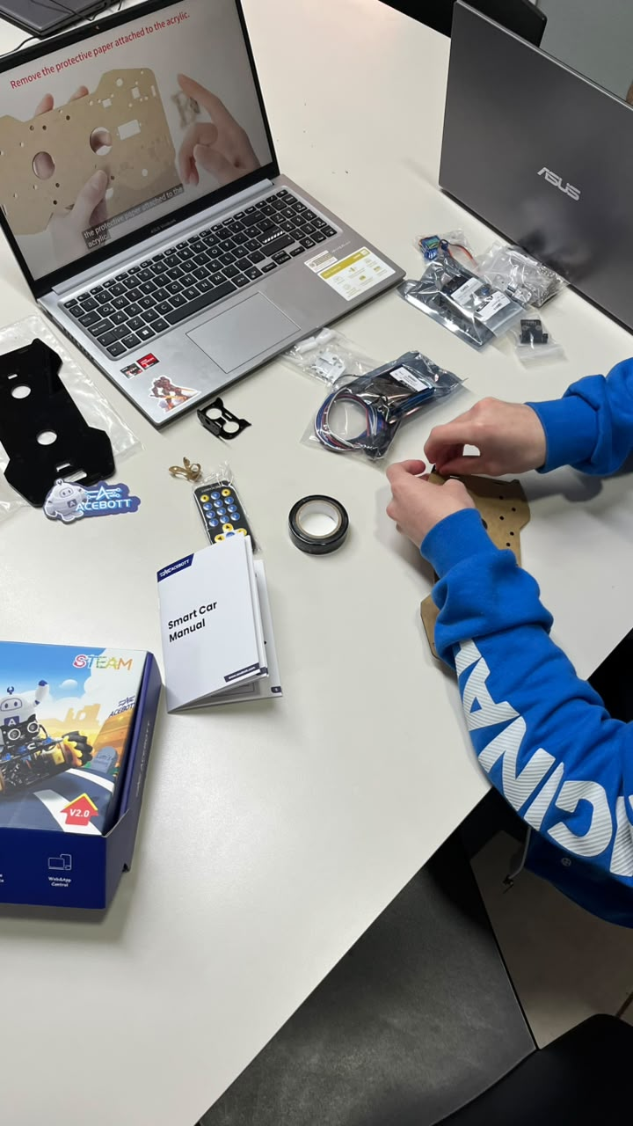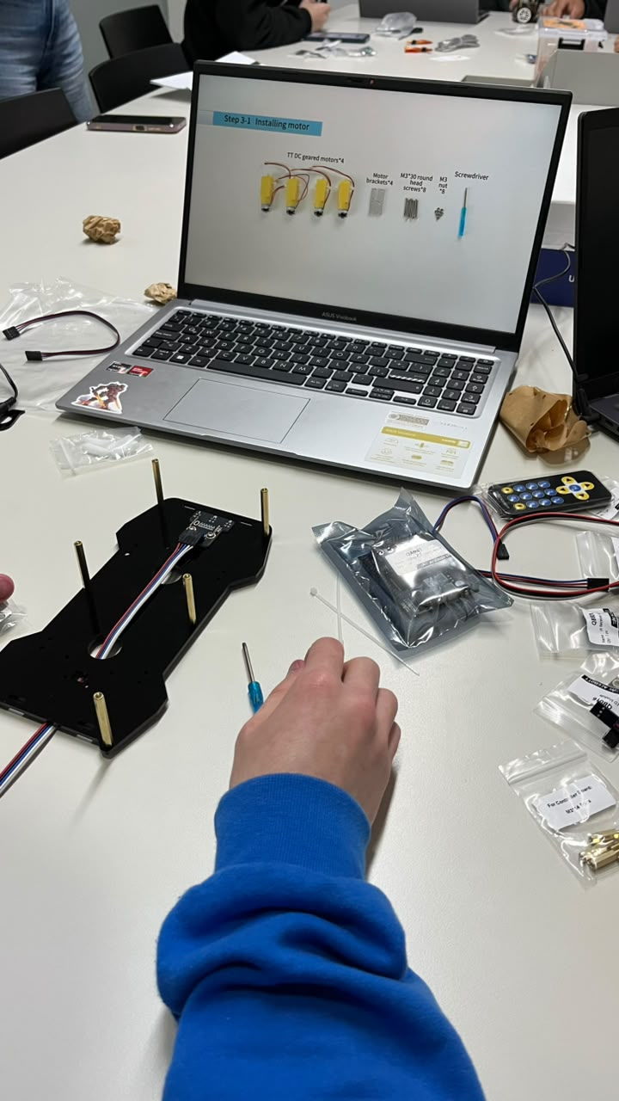
Figura 1. Preparación de las placas (izquierda). Se observa el retiro del papel protector y la disposición de las piezas. Fuente: fotografía F01 aportada por el grupo.
Figura 2. Preparación de la base (derecha). Se observan separadores instalados y un cable tendido sobre el chasis. Fuente: fotografía F02 aportada por el grupo.

Anexo C. Montaje de la tracción
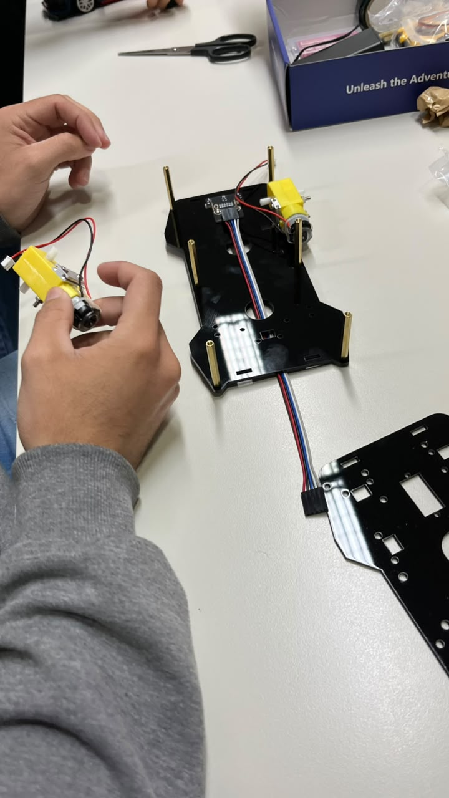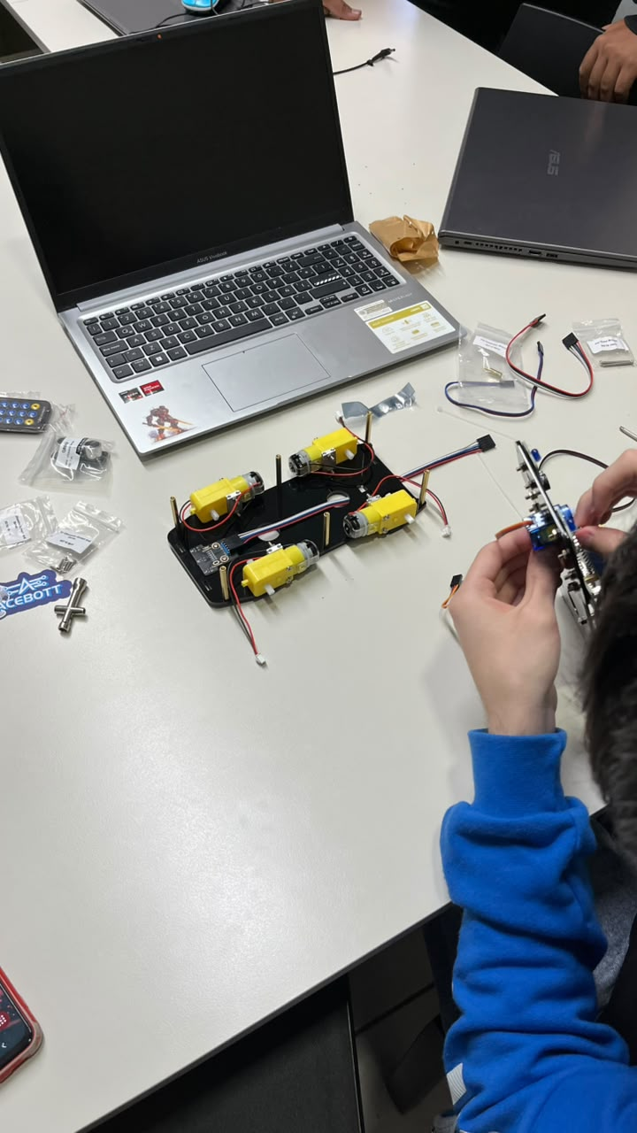
Figura 3. Montaje inicial de motores con reductora de carcasa amarilla (izquierda). Fuente: fotografía F03 aportada por el grupo.
Figura 4. Base con cuatro motores montados (derecha), antes de colocar las ruedas. Fuente: fotografía F04 aportada por el grupo.
Las imágenes registran el avance del montaje mecánico. No permiten determinar la tensión nominal, el consumo, la velocidad ni la relación de reducción de los motores.

Anexo C. Ensamble de la parte superior
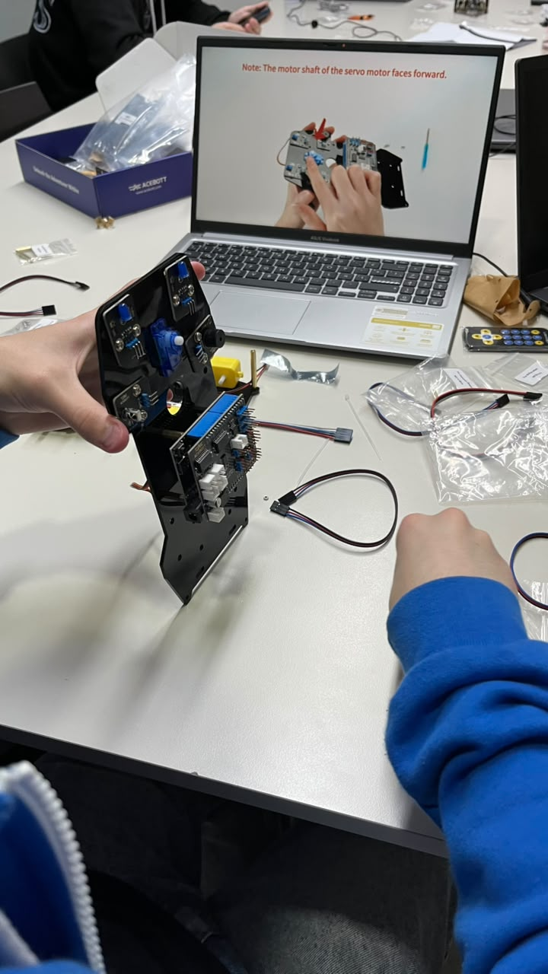
Figura 5. Manipulación de la placa superior, con módulos y placas electrónicas instalados. Se observan conexiones aún sin completar. Fuente: fotografía F05 aportada por el grupo.
El registro muestra una etapa intermedia. La orientación y la continuidad de cada conexión deberán comprobarse en el montaje actual antes de elaborar el diagrama eléctrico.

Anexo C. Prototipo ensamblado
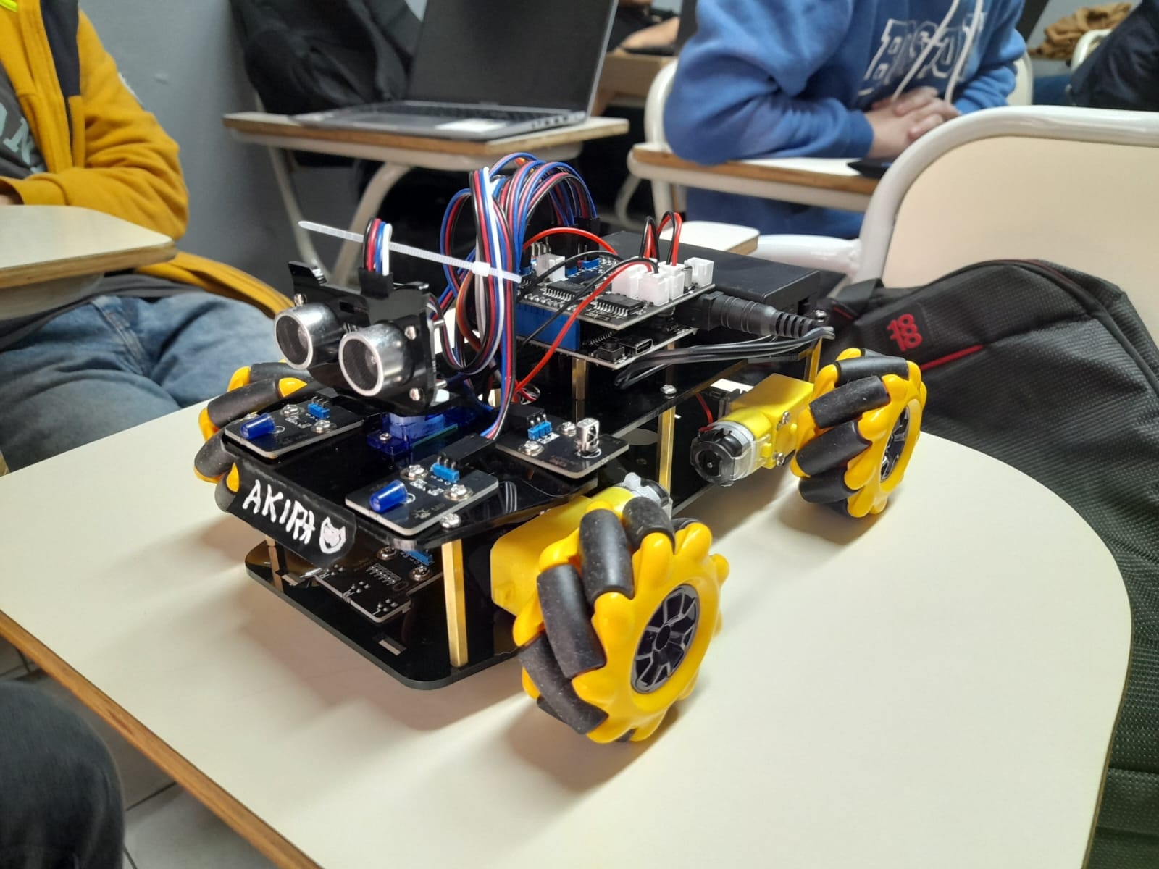
Figura 6. Vista general del robot con cuatro ruedas Mecanum, cableado y sensor ultrasónico frontal montado sobre un servomotor. Fuente: fotografía F06 aportada por el grupo.
La fotografía documenta el estado físico del prototipo. La respuesta manual por Wi-Fi mediante la aplicación oficial se conserva como hecho informado por el grupo; no se deduce de una imagen fija.
Estas fotografías no contienen mediciones ni acreditan evasión de obstáculos o frenado automático. Esas funciones y su evaluación experimental permanecen propuestas.

Anexo D. Documentación técnica del montaje

D.1 Inventario de componentes del kit ACEBOTT QD001
El inventario siguiente reproduce las 34 denominaciones y cantidades de la Tabla 4 del informe original. Se cotejó cada entrada con la Product List del manual oficial Smart Car Manual para ESP32-Car-Shield V2.0 (página 4 del PDF, numerada 3). Las cantidades coinciden; corresponden al contenido comercial declarado, no a un recuento físico del grupo.
Tabla 6. Inventario de componentes del kit ACEBOTT QD001.
Componente declarado | Cantidad
ESP32 Max V1.0 Controller Board | 1
ESP32 Car Shield V2.0 | 1
Blue LED Module | 2
P-Buzzer Module | 1
IR Receiver Module | 1
Ultrasonic Sensor | 1
Trace Sensor | 1
TT DC Geared Motor | 4
Mecanum Wheel | 4
IR Remote Control | 1
Servo SG90 9G | 1
18650 Battery Holder | 1
Motor Bracket | 4
Coupler | 4
USB Cable 1 m | 1
F-F 3P Dupont Wire | 6
F-F 4P Dupont Wire | 2
F-F 5P Dupont Wire | 2
Screwdriver | 1
Cross Wrench | 1
Ultrasonic Bracket | 1
Acrylic Board | 1
M3 × 10 mm Round Head Screws | 39
M3 × 30 mm Round Head Screws | 10
M2 × 10 mm Round Head Screws | 8
M2 × 25 mm Round Head Self-Tapping Screws | 5
M3 × 8 mm Flat Head Screws | 5
M1.4 × 5 mm Large Round Flat Head Tapping Screws | 3
M2 Nickel-Plated Nuts | 8
M3 Nickel-Plated Nuts | 31
M3 × 14 mm Single-pass Copper Pillar | 5
M3 × 40 mm Dual-pass Copper Pillar | 8
Nylon Cable Ties | 3
Black Tape | 1
Fuente: Tabla 4 del informe original y ACEBOTT, Smart Car Manual, Product List. Se mantienen las denominaciones originales en inglés para facilitar el cotejo.
ACEBOTT - descarga oficial de tutoriales y manuales
ACEBOTT - paquete QD001 con ESP32-Car-Shield V2.0

D.2 Cotejo del inventario y diferencias de documentación
El cotejo de las 34 entradas no detectó diferencias de cantidad ni de identidad de componente entre el informe original y la Product List V2.0. Se normalizaron únicamente espacios y signos de tamaño para comparar los nombres. Las aclaraciones siguientes evitan confundir contenido del paquete, piezas usadas y variantes de documentación.
Tabla 7. Aclaraciones surgidas del cotejo documental.
Aspecto | Aclaración comprobada
Acrylic Board ×1 | La Product List cuenta un conjunto. Los pasos 1 y 4 del manual distinguen una placa inferior y una superior.
Baterías 18650 | Se incluye un portabaterías. El manual V2 indica dos celdas button-top de provisión separada; las baterías no integran la Product List.
Tornillería y separadores | La lista del paquete y las listas de cada paso tienen propósitos distintos. Por ejemplo, se declaran 5 tornillos M2 ×25 mm y el paso de ruedas utiliza 4; ello no prueba un faltante.
Car Shield V2.0 | Coincide con la Product List V2. La wiki QA052 aún se titula V1.0; la tienda oficial presenta V2.0. El portal de tutoriales distingue ambos paquetes.
Revisión física | La coincidencia documental no sustituye leer la serigrafía de las placas ni verificar el cableado del robot del grupo.
Fuente: ACEBOTT, Smart Car Manual V2, páginas PDF 2, 4, 6, 9, 14 y 16; portal de tutoriales, wiki QA052 y tienda oficial. El archivo de cotejo complementario registra las 34 comparaciones individuales.
Portal oficial con las variantes V1.0 y V2.0
Wiki QA052 titulada V1.0
Ficha comercial oficial titulada Car Shield V2.0

D.3 Identificación visual y documentación pendiente
La tabla distingue lo observado en las fotografías de la identificación técnica aún pendiente. La presencia de un componente no acredita su configuración, sus especificaciones ni su funcionamiento.
Tabla 8. Identificación visual y documentación pendiente.
Elemento | Observación fotográfica | Por verificar
Placas electrónicas | Dos placas superpuestas, conectores blancos y puerto USB-C. | Modelo y revisión de placa y Shield; chip y driver.
Sensor y soporte | Módulo frontal de dos transductores sobre un servomotor azul. | Modelo del sensor y servo; rango, tensión y niveles lógicos.
Tracción | Cuatro motores con reductora amarilla y ruedas Mecanum. | Modelo, tensión, consumo y etapa de potencia.
Alimentación | Portabaterías para dos celdas cilíndricas; colocación de celdas. | Tipo, capacidad, tensión y esquema de alimentación.
Otros módulos | Placas y elementos adicionales visibles, sin prueba individual documentada. | Identificación y función de cada módulo que se utilizará.
Cableado | Cables y conectores visibles; algunos sueltos durante el armado. | Recorrido completo, GPIO y diagrama comprobado.
Fuente: observación de las figuras 1 a 8 y registro del grupo.
Las denominaciones ESP32 Max V1.0 y Car Shield V2.0 del borrador requieren fotografías legibles de sus inscripciones. El texto V2.0 de una caja no acredita la revisión de la placa instalada.

D.4 Fichas técnicas y alcance de sus especificaciones
Las fichas sintetizan fuentes primarias de ACEBOTT y su manual oficial. Describen modelos o familias documentados; la correspondencia exacta con la unidad del grupo queda sujeta a su identificación física. Ningún valor de catálogo se presenta como medición propia o prueba de funcionamiento.

Placa ESP32 Max V1.0
Función: ejecutar el programa y comunicar sensores y actuadores. La ficha QA007/QA008/QA009 declara módulo ESP-WROOM-32, procesador de doble núcleo de 240 MHz, SRAM de 520 KB y flash de 4 MB, con Wi-Fi y Bluetooth. Incluye interfaces UART, I2C, SPI y CAN. El manual V2 enumera esta placa en su Product List.
La entrada de placa de 6-18 V que publica ACEBOTT no es una tensión admisible en los GPIO. La revisión instalada y el esquema completo de alimentación deben verificarse antes de aplicar valores al equipo.
ACEBOTT - ficha QA007/QA008/QA009 ESP32 Max V1.0

Car Shield y etapa de potencia
Función: facilitar la conexión e incorporar control de motores. La ficha comercial V2.0 declara cinco interfaces para motores de corriente continua, tres para servos, una ultrasónica, una para el sensor de línea y conexiones I2C y serie. Publica 68,1 ×52,1 mm y 22 g. La wiki V1.0 presenta una lista similar, pero no identifica por sí sola la revisión V2 del grupo.
La publicación V2.0 menciona una entrada máxima de 15 V y una corriente máxima de salida de 3 A. No especifica allí una corriente continua por motor ni permite identificar con certeza el circuito integrado de potencia. Esos límites de catálogo no se utilizarán como condiciones de operación del prototipo sin su verificación.
ACEBOTT - especificaciones comerciales de Car Shield V2.0

D.4 Sensores de distancia y orientación del módulo

Sensor ultrasónico QB042/QB093
Función: estimar distancia a partir del tiempo de ida y vuelta de una señal acústica. La ficha oficial declara alimentación de 3,3-5 V, emisión de 40 kHz, rango de 3-500 cm, zona ciega menor de 3 cm y una cifra denominada Detection accuracy de 0,1 cm. Son especificaciones publicadas de esta familia, no resultados obtenidos con el sensor del grupo.
La Product List del QD001 lo denomina Ultrasonic Sensor sin código QB. Las fotos confirman un módulo ultrasónico instalado, pero no permiten asignarle de forma concluyente QB042, QB093 o HC-SR04. La geometría, orientación y propiedades del objeto y del ambiente deben registrarse al evaluar el eco. Zapata (2025) señala, en particular, la influencia de la temperatura y la humedad. Los pines del ejemplo con UNO en la ficha no son el mapa verificado del robot.
ACEBOTT - ficha QB042/QB093 Ultrasonic Sensor

Servomotor SG90 9G
Función: orientar el soporte del sensor. El inventario oficial declara un SG90 9G y las fotos muestran un servomotor de carcasa azul. La ficha QB054 publica 3,3-5 V, control PWM y recorrido nominal de 180°. Su correspondencia física y los extremos mecánicos deben comprobarse antes de ordenar movimientos.
Como referencia de implementación del fabricante, la biblioteca servo.py del paquete oficial Python V1 configura PWM a 50 Hz y convierte el ángulo solicitado en duración de pulso. Ese código se consultó como documentación y no se ejecutó en el robot. La cifra de par de la web se escribe como KG/cm; esa unidad es ambigua y no se adopta como dato de diseño sin una ficha corregida.
ACEBOTT - ficha QB054 Servo SG90 9G
ACEBOTT - paquete V1 con Python y biblioteca libs/servo.py

D.4 Tracción y alimentación

Motores TT y ruedas Mecanum
Función: producir el desplazamiento del vehículo. La Product List y el paso 3 del manual V2 declaran cuatro TT DC Geared Motor y cuatro Motor Bracket. El paso 11 especifica cuatro ruedas Mecanum de 60 mm con cuatro acopladores; su orientación de montaje está indicada en el manual.
Las fotos 3, 4, 6 y 7 muestran los motores con reductora y las ruedas en distintas etapas. Las fuentes consultadas no fijan para esos motores una relación de reducción, velocidad nominal, corriente de bloqueo ni una tensión individual inequívoca. No se completan esos campos con valores genéricos de otros motores TT.
ACEBOTT - manual V2, Product List y pasos 3 y 11

Portabaterías y celdas requeridas
El inventario declara un 18650 Battery Holder. El manual V2 exige dos baterías 18650 button-top de provisión separada; en seguridad especifica celdas de ion de litio protegidas de 3,7 V con circuito PCM. El paso 9 enumera el portabaterías y las dos celdas suministradas por el usuario por separado.
La figura 8 muestra la colocación de celdas cilíndricas, pero no permite leer su capacidad ni comprobar su protección, su tensión real o su estado. Tampoco se deduce de esta fotografía el esquema eléctrico completo. Esos datos y las condiciones de carga quedan pendientes para los ensayos.
ACEBOTT - manual V2, notas iniciales, seguridad y paso 9

D.4 Seguimiento de línea y control infrarrojo

Sensor de seguimiento de línea QB060/QB080
La Product List declara un Trace Sensor. La ficha QB060/QB080 describe tres canales de reflexión infrarroja con salidas analógicas, alimentación de 3,3-5 V y dimensiones de 33,1 ×31,1 mm. La diferencia de reflexión entre superficies permite detectar una línea. La respuesta depende de la altura, el material, el contraste y el ajuste del montaje.
El módulo previsto por el manual y el observado en la parte inferior deben identificarse físicamente. Su presencia no demuestra que el grupo haya programado o probado seguimiento de línea.
ACEBOTT - ficha QB060/QB080 Trace Sensor

Receptor y control remoto infrarrojos
El inventario declara un IR Receiver Module y un IR Remote Control. La ficha de la familia QB001/QB073 con QB053 publica alimentación de 3,3-5 V, portadora de 38 kHz y salida digital. También declara ángulo de recepción de ±35° y alcance de 15 m; este último es un valor comercial que requiere condiciones compatibles y no se ha medido en el robot del grupo.
El mando transmite códigos y el receptor entrega la señal que interpreta el programa. Esta modalidad es distinta del control manual por Wi-Fi que el grupo sí informó haber comprobado.
ACEBOTT - ficha de receptor y mando infrarrojos

D.4 Señalización y límites de la documentación

Módulos LED azul QB007/QB081
El inventario declara dos Blue LED Module. La ficha de la familia QB007/QB081 publica 3,3-5 V, luz azul, LED de 5 mm y control digital o PWM. Su función es señalizar o iluminar. Las fotos muestran elementos azules montados; el código exacto y la respuesta de cada módulo no se han verificado individualmente.
ACEBOTT - ficha QB007/QB081 LED Module

Zumbador pasivo QB010/QB077
El inventario declara un P-Buzzer Module. ACEBOTT describe la familia QB010/QB077 como zumbador pasivo, alimentado a 3,3-5 V, que requiere una señal periódica para producir sonido. La frecuencia de excitación determina el tono; el módulo no aporta por sí solo un programa musical.
No se atribuye al prototipo una prueba sonora a partir de su aspecto. La ficha web denomina Output signal a una señal digital, aunque el texto describe una excitación; se toma como información de interfaz pendiente de contrastar con el esquema, sin reinterpretarla como medición de salida del grupo.
ACEBOTT - ficha QB010/QB077 P-Buzzer Module
Los códigos QB se citan para identificar las fichas consultadas. La Product List no asigna todos esos códigos al kit. La asociación definitiva de cada ficha con la pieza recibida requiere la inscripción legible o una identificación equivalente comprobada.

D.5 Fotografías de montaje y alimentación
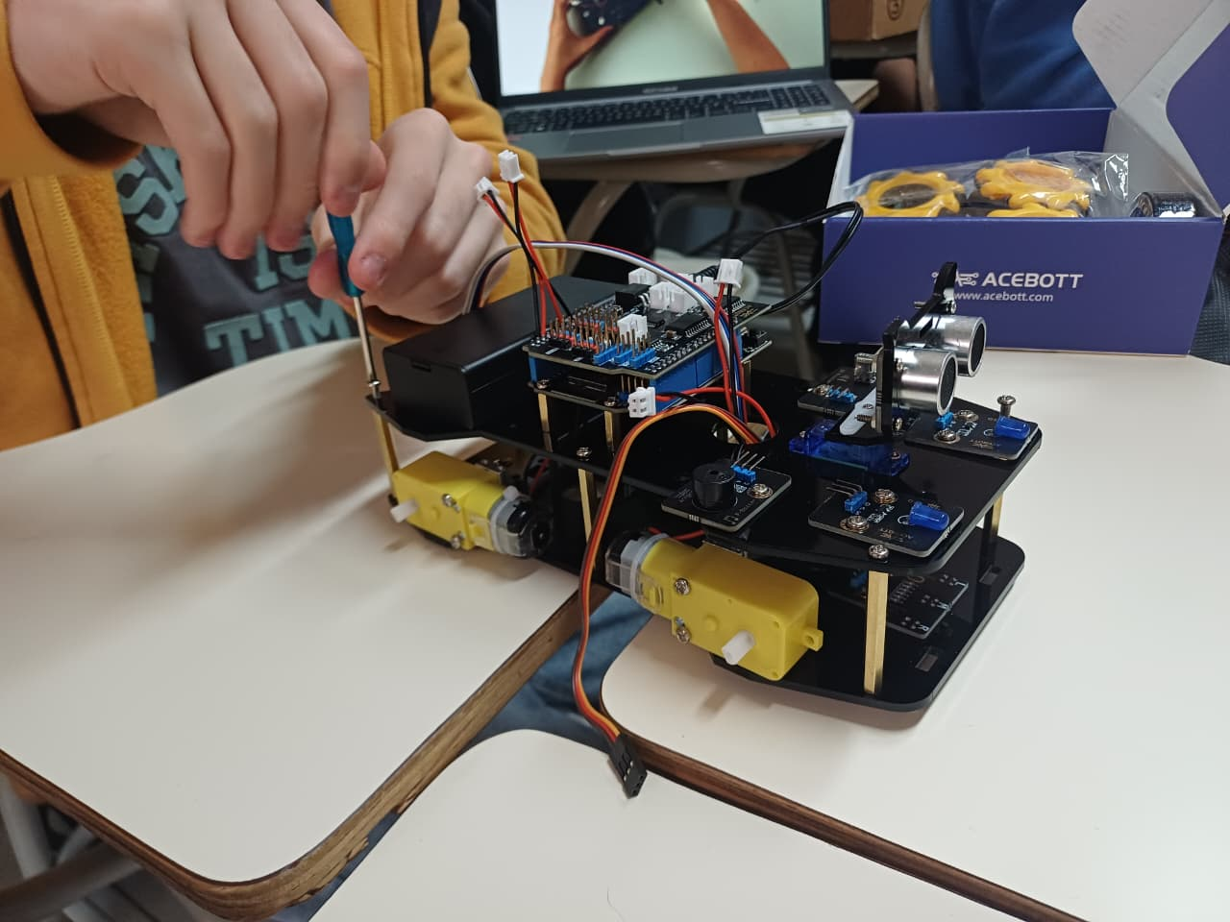
Figura 7. Detalle del sensor, su soporte, los motores y las placas durante el montaje, sin las ruedas colocadas. Fuente: fotografía F07 aportada por el grupo.
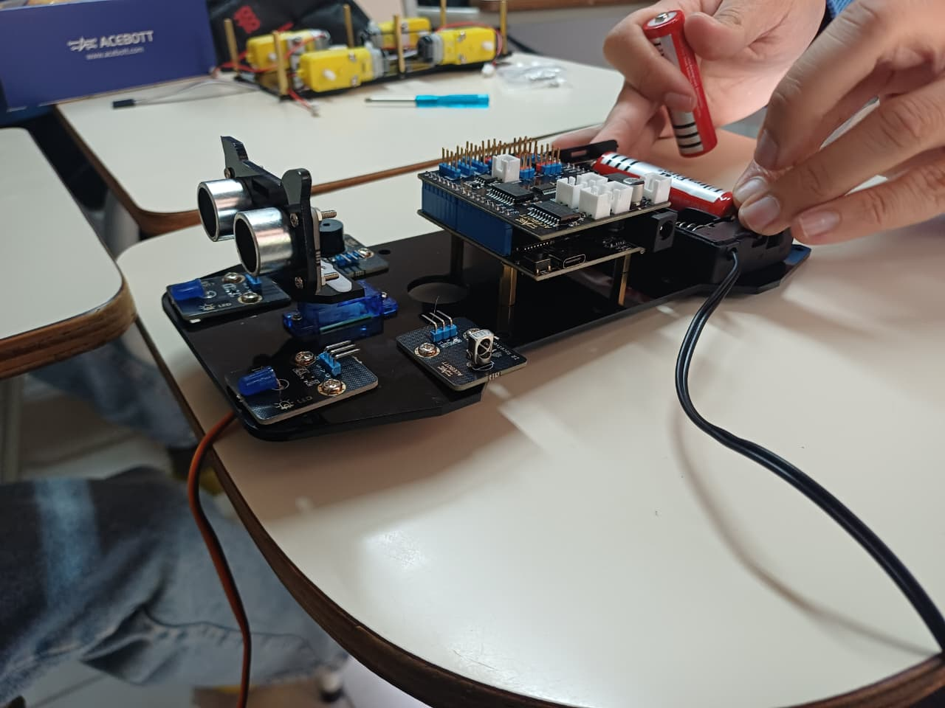
Figura 8. Detalle de la electrónica y del portabaterías. Las inscripciones de las celdas y las placas no permiten fijar sus especificaciones con certeza. Fuente: fotografía F08 aportada por el grupo.

D.6 Referencias generales conservadas del original
Estas referencias explican tecnologías que aparecían en el informe original. Se conservan como ejemplos generales y no identifican automáticamente los componentes instalados ni describen acciones realizadas por el grupo.

HC-SR04 y puente H L298
El manual HC-SR04 describe el principio de tiempo de vuelo y declara 2-400 cm, alimentación de 5 V, ángulo de 15°, exactitud publicada de 0,3 cm y más de 60 ms entre mediciones. Estos datos corresponden a ese modelo y no reemplazan la ficha del módulo ACEBOTT o del sensor identificado físicamente.
Manual HC-SR04 - copia académica en la Universidad de York
El L298 es un ejemplo de doble puente completo para accionar cargas inductivas. STMicroelectronics publica tensión de operación de hasta 46 V y corriente continua total de hasta 4 A, sujetos a las condiciones eléctricas y térmicas del componente. Esos valores no son los límites del Car Shield ni acreditan la presencia de un L298 en el robot. Se conserva la explicación de que los motores requieren una etapa de potencia y no deben alimentarse desde un GPIO.
STMicroelectronics - ficha técnica completa L298

Python en otras placas y en la computadora
La referencia RP2 documenta MicroPython para la familia de la Raspberry Pi Pico y el rango 0-65535 del parámetro duty_u16 para PWM. Se conserva como ejemplo de otra plataforma; los pines y las condiciones del ESP32 se consultarán en su propia referencia. Python en una computadora también puede comunicarse mediante Firmata con un firmware compatible en otra placa, por ejemplo con pyFirmata. Es una modalidad conceptual distinta que no se ha adoptado ni probado en este proyecto.
MicroPython - referencia oficial RP2
pyFirmata - documentación del proyecto

Anexo E. Cálculos y análisis reproducible
Se conservarán los archivos de análisis y las tablas y gráficos producidos a partir de los datos originales. El registro deberá permitir relacionar cada resultado con su condición, número de observaciones, unidades, fórmula y regla de exclusión. Cualquier corrección de calibración deberá identificar los datos utilizados para ajustarla y para comprobarla.
Los materiales de este anexo se incorporarán después de los ensayos. Si se emplean datos simulados para comprobar un cálculo o un programa, se identificarán y se mantendrán separados de los resultados experimentales del grupo.

